Klinické příznaky slintavky a kulhavky (SLAK) u prasat divokých:
eroze na ryji – viz červená šipka
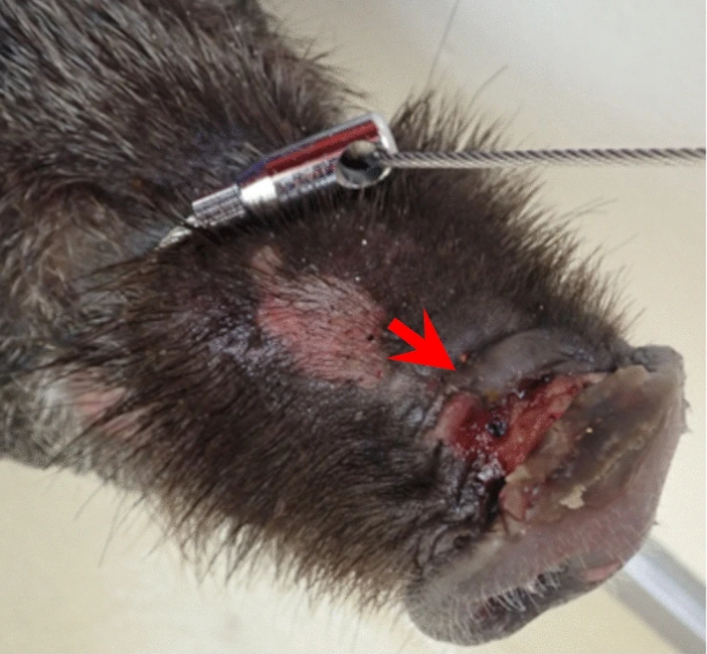

eroze v dutině ústní – viz červená šipka
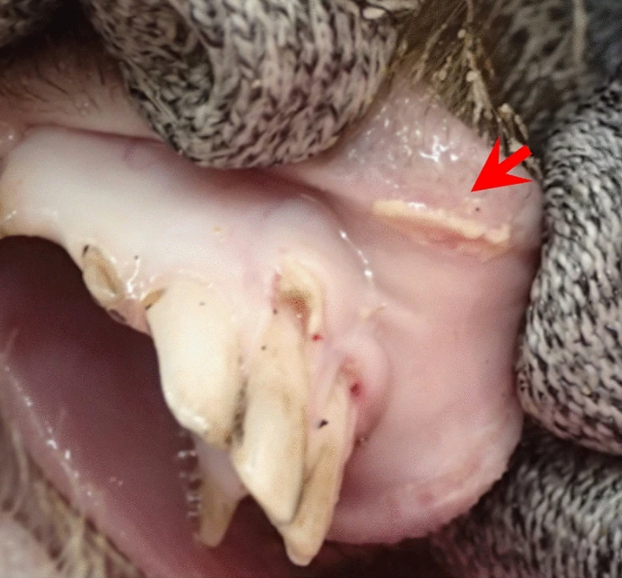

eroze na spárcích a paspárcích – viz šipky
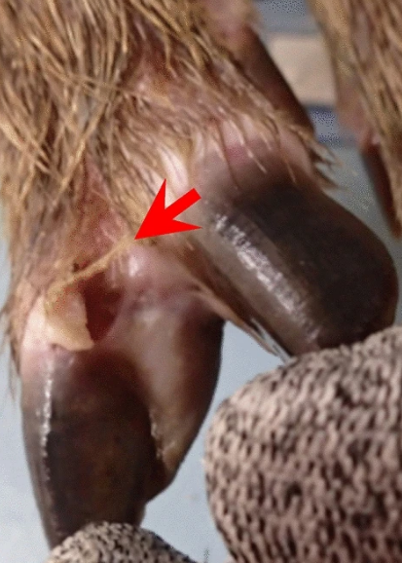
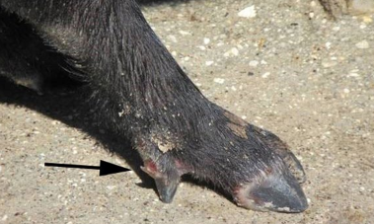
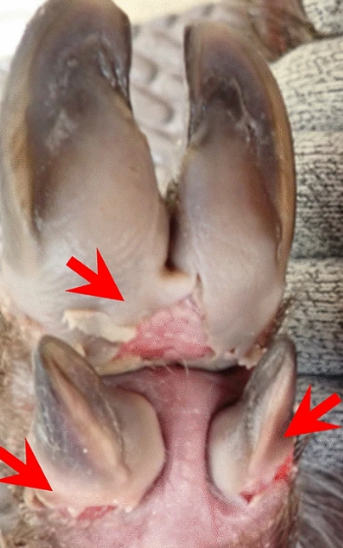

Klinické příznaky slintavky a kulhavky (SLAK) u jelenovitých:
eroze v dutině ústní – viz šipka
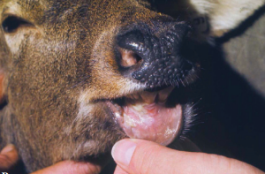

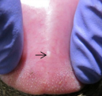
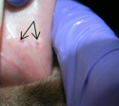
méně výrazné léze na jazyku

eroze na spárcích – viz šipky
